

实验报告
计算机组成原理
机器号___________________
专业班级: | 计算机1606班 |  |  | 姓 名: |  | 戚子强 |  |  | 机器号: |  | 2
学 号: | 20164625 |  | E-mail: |  | 570673784@qq.com
指导教师： |  |  |  |  | 总成绩：
分步成绩： | 出勤： |  | 实验表现 |  |  |  |  | 实验报告：

实验五 模型机与机器指令执行实验

一 实验目的
1 实验目的
- 掌握控制器的工作原理
- 掌握由控制器、运算器、存储器、组成的模型机的工作原理
- 通过运行各种简单程序，掌握机器指令和微指令的关系
2 实验要求
- 做好实验预习和准备工作，掌握本次实验所用指令系统功能
- 将实验用汇编语言源文件编译成机器语言的目标文件
- 完成规定的实验内容
- 故障分析与排除
- 实验结束时完成实验报告，并将报告提交服务器。
二 实验原理
模型机的逻辑框图如图所示。其指令系统和微指令系统可参看资料。在本实验中，模型机作为一个整体工作。所有微程序的控制信号由微程序存储器uM输出。而各寄存器，运算器的控制端口与uM联接。
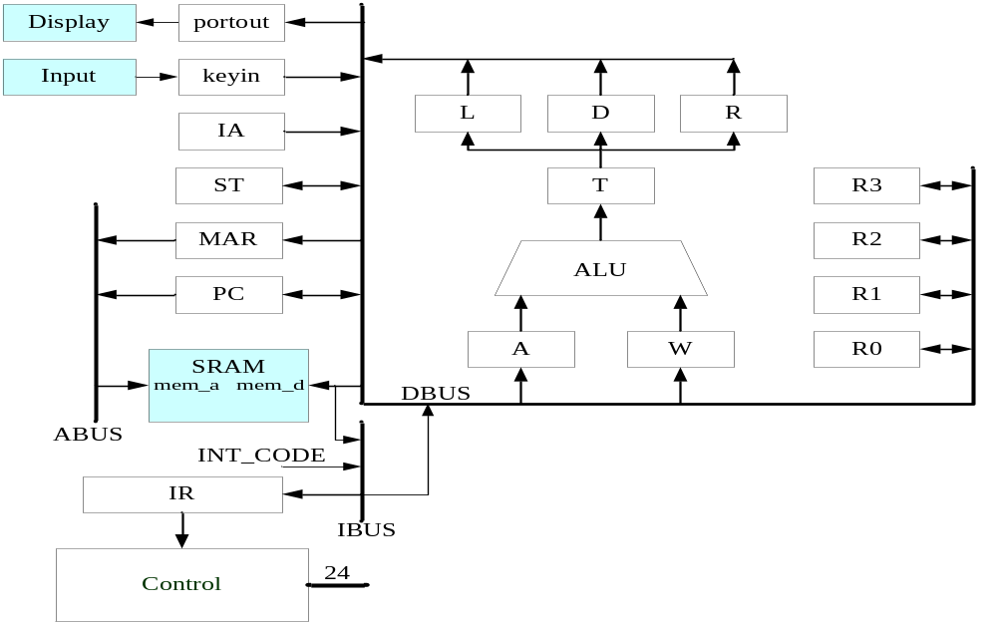

三 实验内容
在实验前，先用8芯电缆连接J1和J2，控制方式开关拨到“微程序控制”方向。将计算机串口与实验仪串口相连，启动COP2000软件，并用快捷图标“设置”功能打开设置窗口，选择实验仪连接的串行口，然后再按“连接COP2000实验仪”按钮接通到实验仪。

实验1 数据传送/输入输出实验
1. 在COP2000软件中的源程序窗口输入下列程序：
MOV A，#12H
MOV A，R0
MOV A，@R0
MOV A, 01H
IN
OUT
END
2 将程序另存为EX1.ASM，将程序汇编成机器码，反汇编窗口会显示出程序地址，机器码，反汇编指令。
3 执行“单微指令运行”功能，观察执行每条指令时，寄存器的输入/输出状态，各控制信号的状态，PC及uPC如何工作，其跟踪结果写人下表。

汇 编 指 令 | 程序地址 | 机器码 | 指令说明 | 微程序 | PC | uPC | 运行时寄存器或存储器的值
MOV A, #12H | 00 | 7C12 |  | C7FFF7  CBFFFF | 01  02 | 7C  7D | A:00
MOV A, R0 | 02 | 70 |  | FFF7F7  CBFFFF | 03  03 | 70  71 | A:12,EM:70  A:00,EM:70
MOV A, @R0 | 03 | 74 |  | FF77FF  D7BFF7  CBFFFF | 04  04  04 | 74  75  76 | 00,74  00,74  7C,7C
MOV A, 01H | 04 | 7801 |  | C77FFF  D7BFF7  CBFFFF | 05  06  06 | 78  79  7A | 7C,78  7C,01  12,12
IN | 06 | C0 |  | FFFF17  CBFFFF | 07  07 | 00  C1 | 12,C0  00,C0
OUT | 07 | C4 |  | FFDF9F  CBFFFF | 08  08 | C4  C5 | 00,C4  00,C4

实验2 数据运算实验
1 在COP2000软件中的源程序窗口输入下列程序：
ADDC A, R1
SUB A, @R0
AND A,#55H
OR A,02H
END
2 将程序另存为EX2.ASM，将程序汇编成机器码，反汇编窗口会显示出程序地址，机器码，反汇编指令。
3 执行“单微指令运行”功能，观察执行每条指令时，寄存器的输入/输出状态，各控制信号的状态，PC及uPC如何工作，其跟踪结果写人下表。

汇编指令 | 程序地址 | 机器码 | 指令说明 | 微程序 | PC | uPC | 运行时寄存器或存储器的值
ADDC A,R1 | 00 | 21 |  | FFF7EF  FFFE94  CBFFFF | 01  01  01 | 20  21  22 | A:00,W:00  00,00  00,00
SUB A,@R0 | 01 | 35 |  | FF77FF  D7BFEF  FFFE91  CBFFFF | 02  02  02  02 | 34  35  36  37 | 00,00  00,00  00,21  DF,21
AND A,#55H | 02 | 5C55 |  | C7FFEF  FFFE93  CBFFFF | 03  04  04 | 5C  5D  5E | DF,21  DF,55  55,55
OR A,02H | 04 | 6802 |  | C77FFF  D7BFEF  FFFE92  CBFFFF | 05  06  06  06 | 68  69  6A  68 | 55,55  55,55  55,5C  5D,5C

实验3 转移实验
1 在COP2000软件中的源程序窗口输入下列程序：
MOV A,#01
LOOP：
SUB A，#01
JC LOOP
JZ LOOP
JMP 0
CPL A
END
2 将程序另存为EX4.ASM，将程序汇编成机器码，反汇编窗口会显示出程序地址，机器码，反汇编指令。
3 执行“单微指令运行”功能，观察执行每条指令时，寄存器的输入/输出状态，各控制信号的状态，PC及uPC如何工作，其跟踪结果写人下表。

汇编指令 | 程序地址 | 机器码 | 指令说明 | 微程序 | PC | uPC | 运行时寄存器或存储器的值
MOV A,#01 | 00 | 7C01 |  | C7FFF7  CBFFFF | 01  02 | 7C  7D | A:00,  01
SUB A,#01 | 02 | 3C01 |  | C7FFEF  FFFE91  CBFFFF | 03  04  04 | 3C  3D  3E | 01  01,W:01  00,01
JC 02 | 04 | A002 |  | C6FFFF  CBFFFF | 05  06 | 40  A1 | 00,01  00,01
JZ 02 | 06 | A402 |  | C6FFFF  CBFFFF | 07  02 | A4  A5 | 00,01  00,01
JMP 00 | 08 | AC00
四、实验体会及建议
实验遇到的问题及解决办法；
问题：刚开始操作软件不太熟悉，多次点击后流程错乱；
解决方案：关闭软件重新打开代码。

实验内容是否合适：（内容多，适中，内容少）；
适中。

对本次实验的建议，以及以后实验内容安排的建议等。
希望能够在实验之前提前发放相关资料和软件。

